图书馆党总支赴中国人民抗日战争纪念馆开展主题党日活动
为深入推进中央八项规定精神学习教育，缅怀革命先烈，传承红色基因，2025年9月20日，图书馆党总支组织党员赴北京市丰台区卢沟桥和中国人民抗日战争纪念馆开展主题党日活动。
党员同志们穿过中国人民抗日战争纪念雕塑园，登上见证民族沧桑的卢沟桥，凝视石狮，感受历史的厚重与民族命运的转折，深刻领会卢沟桥事变作为全民族抗战起点的意义。随后，全体党员来到了毗邻的中国人民抗日战争纪念馆。在讲解员的引导下，依次参观了“中国局部抗战”、“全民族抗战”、“中流砥柱”、“日军暴行”、“东方主战场”、“得道多助”、“伟大胜利”以及“铭记历史”等展厅。大量珍贵的历史照片、文物史料以及逼真的复原场景，全方位、多角度地再现了中国人民同仇敌忾、共赴国难，英勇抵抗日本军国主义侵略的光辉历史。
参观结束后，全体党员在纪念馆前面对党旗，重温入党誓词。此次主题党日活动是一堂生动的爱国主义教育和革命传统教育课。党员们表示思想深受洗礼、党性修养得到进一步锤炼，今后将继承发扬抗战精神，立足本职岗位、积极担当作为，以饱满热情和务实作风助力图书馆事业高质量发展。
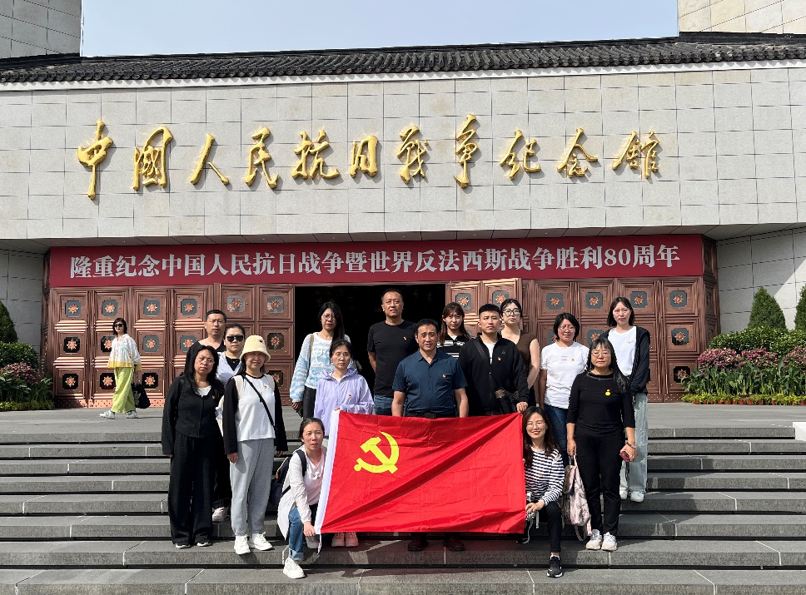
全体党员在纪念馆前合影留念
供稿：赵娟

